Художественно-техническое описание внешнего вида

СП Лето 12.036

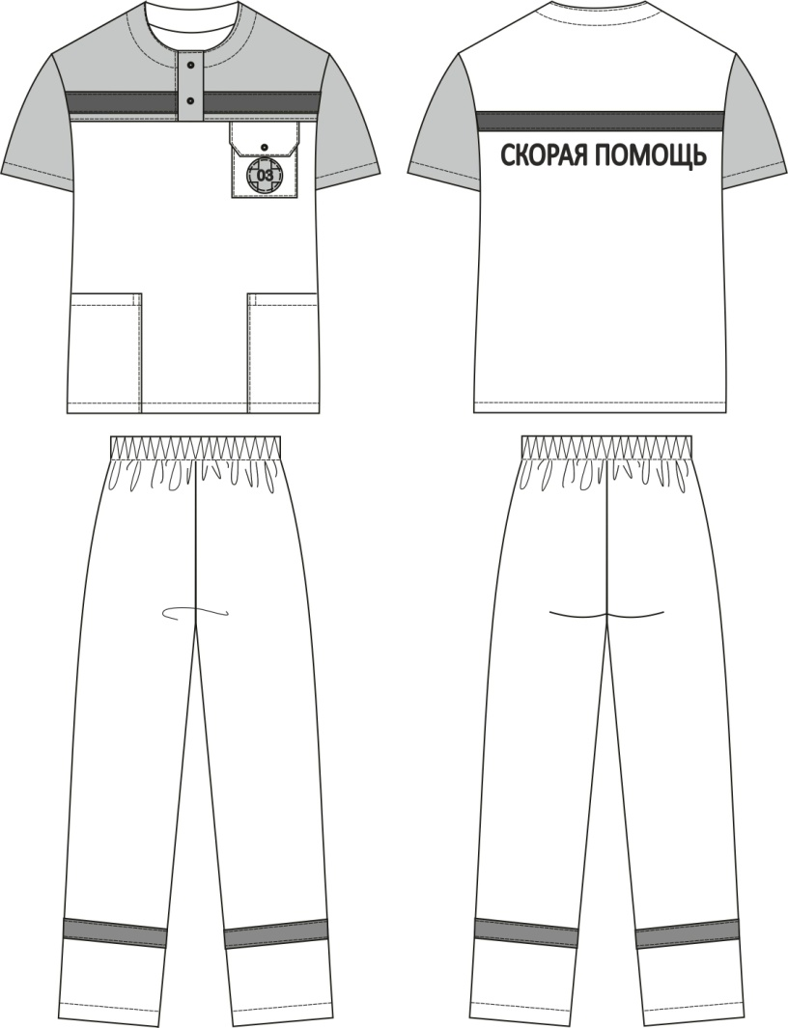

Костюм медицинский мужской гладкоокрашенной смесовой ткани, состоящий из куртка и брюк.
Куртка
Куртка прямого силуэта длиной до бедер без воротника.
Горловина обработана с обтачкой.
Перед с прямой кокеткой из отделочной ткани, с двумя нижними накладными карманами и одним левым нагрудным накладным карманом с клапаном фигурной формы, застегивающимся металлическую кнопку диаметром 1,1см. На нагрудном кармане логотип «03».
Спинка без среднего шва с надписью «СКОРАЯ ПОМОЩЬ» в одну строчку.
Застежка с отрезной планкой от горловины до линии притачивания кокетки переда на две металлические кнопки диаметром 1,1см.
Рукав втачной, одношовный, короткий.
Светоотражающая полоса шириной 2,0 см: спереди над швом притачивания кокетки, на спинке в области лопаток.
Отделочная ткань: кокетка переда, рукава.
Отделочные строчки (в тон основной ткани):
- ш.ш. 0,1-0,2см – горловина, шов притачивания планки, шов притачивания кокетки, настрачивание карманов, клапан, настрачивание СОП;
- ш.ш. 3,0см – настрачивание обтачек горловины.
Низ куртки, низ рукавов, верхние срезы карманов обработаны швом «вподгибку» с закрытым срезом.

Брюки
Брюки прямого силуэта из основной ткани.
Передние половинки брюк без стрелок, без карманов.
Верхний срез брюк обработан цельнокроенным поясом с эластичной тесьмой шириной 2,0 см.
Светоотражающая полоса шириной 2,0 см: уровень середины икры.
Рекомендованные размеры: 44-46/68-70, роста: 170-176/182-188.

